**MAKALAH**

**BISNIS MODEL CANVAS PLATFORM SAWERIA**



**Oleh:**

**Ade Hikmat Pauji Ridwan**

**22552011130**

**Dosen Pengampu:**

**SRI KUSWAYATI**

**PROGRAM STUDI TEKNIK INFORMATIKA**

**SEKOLAH TINGGI TEKNOLOGI BANDUNG**

**2024**

# **Pendahuluan**

Dalam makalah ini, kita akan mengeksplorasi penerapan kerangka kerja Bisnis Model Canvas pada platform Saweria, sebuah platform pendanaan kolektif yang mendukung para kreator di Indonesia. Bisnis Model Canvas, yang dikembangkan oleh Alexander Osterwalder, adalah alat yang ampuh untuk memahami model bisnis sebuah organisasi secara visual dan sistematis. Alat ini memungkinkan bisnis untuk mengidentifikasi proposisi nilai, segmen pelanggan, kanal distribusi, struktur biaya, dan sumber pendapatan, yang semuanya penting dalam mengembangkan strategi bisnis yang efektif.

Makalah ini bertujuan untuk mengilustrasikan bagaimana Saweria mengintegrasikan komponen-komponen Bisnis Model Canvas untuk menunjang operasionalnya dalam mendukung keberlangsungan kerja kreator. Kajian ini akan membahas bagaimana Saweria menentukan dan memposisikan proposisi nilai mereka untuk menarik kreator dan donatur, bagaimana mereka berinteraksi dengan segmen pelanggan mereka, serta mekanisme yang mereka gunakan untuk menciptakan aliran pendapatan.

Lebih lanjut, kita juga akan membahas tantangan yang dihadapi Saweria dalam implementasi model bisnis mereka dan bagaimana mereka menangani masalah-masalah tersebut untuk memperkuat posisi mereka di pasar. Makalah ini diharapkan dapat memberikan pemahaman yang mendalam tentang aplikasi praktis Bisnis Model Canvas dalam konteks platform digital yang mendukung ekonomi kreatif.

# **Komponen Bisnis Model Canvas**

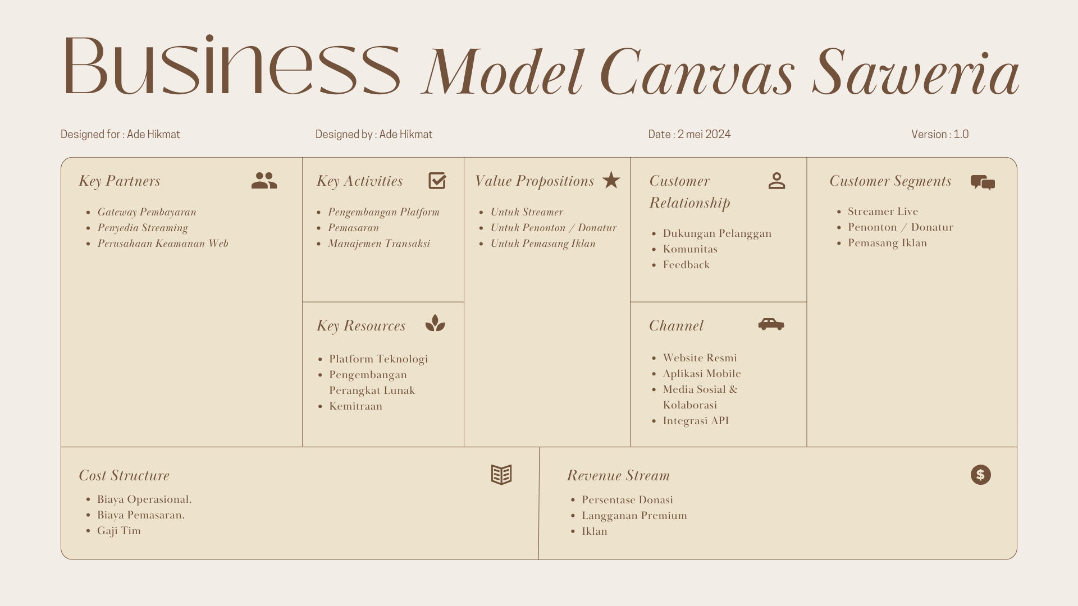

Business Model Canvas atau BMC merupakan sebuah strategi manajemen yang disusun untuk menjabarkan ide dan juga konsep sebuah bisnis ke dalam bentuk visual. Secara sederhana, definisi Business Model Canvas yaitu kerangka manajemen untuk mempermudah dalam melihat gambaran ide bisnis dan juga realisasinya secara cepat.

Untuk bisnis saweria, model canvas nya adalah sebagai berikut:

1. **Proposisi Nilai (Value Proposition):** Saweria menyediakan platform yang memungkinkan kreator untuk menerima dukungan finansial langsung dari penggemar dengan cara yang mudah dan transparan. Keunggulan ini memungkinkan kreator untuk fokus pada pengembangan kreatif tanpa khawatir tentang pembiayaan.
2. **Segmen Pelanggan (Customer Segments):** Saweria melayani dua segmen utama: para kreator (artis, musisi, penulis, dan lainnya) yang mencari dukungan finansial, serta pendukung atau donatur yang ingin secara finansial mendukung kreator favorit mereka.
3. **Kanal (Channels):** Saweria menggunakan website resminya sebagai kanal utama untuk operasi, ditambah dengan promosi melalui media sosial dan kolaborasi dengan komunitas kreator untuk menjangkau audience yang lebih luas.
4. **Hubungan Pelanggan (Customer Relationships):** Saweria membangun hubungan yang kuat dengan penggunanya melalui layanan pelanggan yang responsif, forum komunitas, dan webinar yang membantu kreator memaksimalkan penggunaan platform.
5. **Sumber Daya Utama (Key Resources):** Aspek teknologi website, tim pengembangan software, dan basis data pengguna yang solid merupakan sumber daya kunci yang mendukung fungsi Saweria.
6. **Aktivitas Utama (Key Activities):** Aktivitas utama termasuk pemeliharaan dan peningkatan platform, manajemen komunitas, serta aktivitas pemasaran dan promosi untuk menarik lebih banyak kreator dan donatur.
7. **Kemitraan Utama (Key Partnerships):** Saweria bekerja sama dengan penyedia layanan pembayaran, perusahaan teknologi, dan organisasi non-profit yang mendukung seni dan kreativitas untuk meningkatkan layanannya.
8. **Struktur Biaya (Cost Structure):** Biaya utama Saweria meliputi pengembangan dan pemeliharaan teknologi, gaji staf, dan biaya pemasaran.
9. **Aliran Pendapatan (Revenue Streams):** Saweria menghasilkan pendapatan melalui biaya transaksi yang dikenakan pada setiap donasi yang berhasil ditransfer ke kreator.

**Analisis SWOT**

* **Strengths (Kekuatan):** Akses mudah, transparansi tinggi, dan dukungan kuat untuk kreator lokal.
* **Weaknesses (Kelemahan):** Ketergantungan pada jumlah donatur yang fluktuatif dan persaingan dengan platform serupa.
* **Opportunities (Peluang):** Pertumbuhan ekonomi kreatif di Indonesia dan peningkatan aksesibilitas teknologi.
* **Threats (Ancaman):** Regulasi yang berubah-ubah dan risiko keamanan data.

# **Strategi Pengembangan**

Strategi pengembangan untuk Saweria termasuk memperluas segmen pasar dengan menargetkan lebih banyak jenis kreator, meningkatkan fitur platform untuk meningkatkan pengalaman pengguna, dan meningkatkan aktivitas pemasaran untuk membangun kesadaran merek.

# **Kesimpulan Dan Rekomendasi**

Saweria telah berhasil menempatkan dirinya sebagai platform pendanaan kolektif yang vital untuk kreator Indonesia. Rekomendasi untuk masa depan meliputi peningkatan fitur keamanan, diversifikasi metode pendanaan, dan ekspansi strategis ke pasar internasional untuk menarik lebih banyak dukungan global.